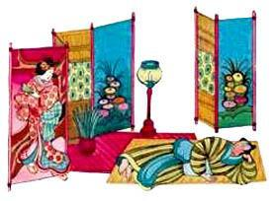В глубокую старину, уж и не помню, какой император в ту пору правил Поднебесной, жил на свете сильный, умный и пригожий юноша по прозванью Чжу-цзы. Ему уже давно сравнялось двадцать, а он все еще не был женат.- Что ж, - говорила ему мать, - императорские чиновники отняли все, что уродилось на клочке нашей тощей землицы. Кто же замуж за тебя пойдет, если мы себя прокормить не можем?А на Новый год говорит мать сыну:- Осталось у нас, сынок, десять монет. Возьми их, сходи на базар да купи редьки. Я пельменей наделаю.Взял Чжу-цзы деньги, на базар пошел. Еще не дошел до овощного ряда, вдруг видит - старик торгует старинными картинами. На одной картине девушка изображена, красоты такой, что и рассказать невозможно. Залюбовался юноша. Смотрел, смотрел - и влюбился. Не раздумывая, тотчас отдал последние десять монет старику-торговцу за картину.Увидела мать, что сын вместо редьки домой картину принес, вздохнула и думает: “Не придется нам, видно, поесть”, а сама слова сыну не сказала.Отнес Чжу-цзы картину в свою комнату и пошел заработка искать. Воротился он вечером домой, зажег свечку, вдруг слышит - зашелестело что-то... Что это? Поднял юноша голову, смотрит - картина на стене будто качается. В одну сторону качнулась, потом в другую. Что за диво?И вдруг нарисованная красавица сошла с картины и села рядышком с Чжу-цзы! Рад юноша, и боязно ему. Тут дева улыбнулась, заговорила, и весь страх юноши как рукой сняло. Ведут они меж собой разговор, а любовь их все жарче разгорается. Не заметили, как и ночь прошла.Но только пропел петух, девушка на картину вернулась. Ждет не дождется Чжу-цзы вечера - придет или не придет к нему красавица? Наступил вечер, и его красавица снова сошла с картины.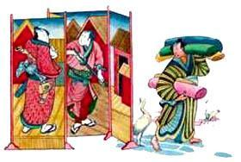Так продолжалось около месяца. И вот однажды дева говорит:- Полюбила я тебя, тяжело мне смотреть, как ты с утра до ночи трудишься, а все равно в бедности живешь. Хочу я тебе помочь. Вот тебе двадцать монет, завтра сходи на базар, купи шелковых ниток. Только смотри, чтобы никто про меня не узнал.Вечером сошла красавица с картины, взяла шелковые нитки и говорит:- Ложись-ка спать, а я поработаю.Назавтра утром открыл глаза Чжу-цзы и даже зажмурился: вся комната так и сверкает от драгоценных тканей - шелка да атласа - красавица за ночь их наткала. Смотрел на них юноша, смотрел, будто завороженный, потом к матери кинулся. Увидела мать, замерла, глазам своим не верит. Тут рассказал ей сын обо всем, что случилось.
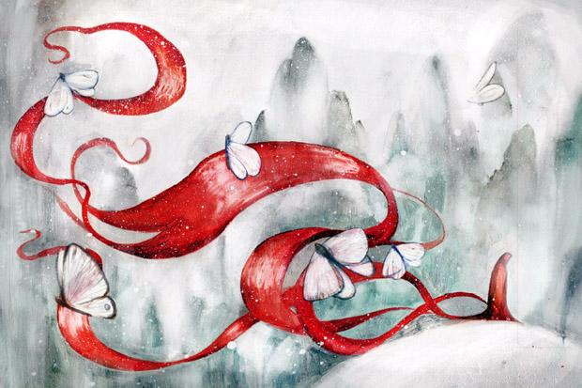
Услышала мать этот рассказ, обрадовалась, а самой боязно: ведь неспроста это. Подумала она так, а сыну ничего не сказала.Отнес Чжу-цзы шелка и атлас на базар и воротился домой с кучей денег. С той поры зажили мать и сын в довольстве, а чудесная красавица с ними.Но однажды стражники поймали юношу: откуда у такого оборванца такие богатые ткани на продажу? Не украл ли где? Долго молчал Чжу-цзы, но когда пригрозили ему тюрьмой, рассказал им про волшебную девушку. Стражники не поверили, захохотали, да и отпустили Чжу-цзы восвояси, а вот дома…Вместо картины висела только пустая рамка. А мать и говорит Чжу-цзы:- Уж не знаю, что и случилось, но вдруг потемнело небо на картине, а девушка твоя заплакала горькими слезами и сказала: «Если сын твой любит меня, то он поймет свою вину и найдет меня в волшебной стране Сию. А я его хоть целый век ждать буду!»Тут понял Чжу-цзы, что нельзя было даже под страхом наказания говорить о любимой, но делать нечего… Закручинился юноша. Собрала ему мать дорожный узелок, положила в него все оставшиеся от продажи шелков деньги, помахала рукой на прощание, и поскакал он на запад.
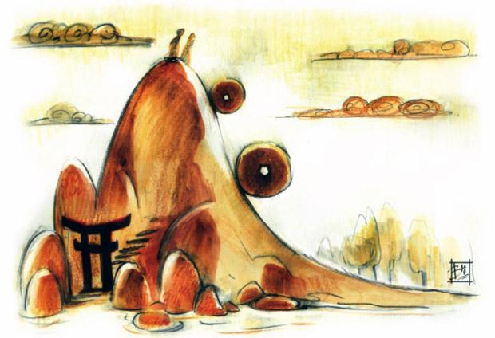
Много ли, мало дней прошло - трудно сказать, только все деньги, что были в мешочке, Чжу-цзы истратил: даже коня давно продал, чтоб за еду да за ночлег платить, а волшебную страну Сию все не видать да не видать.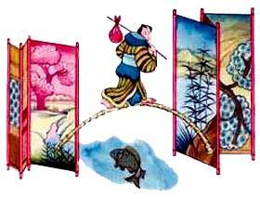Все реже попадались юноше деревни, все чаще приходилось ему ночевать в открытом поле.Однажды он за весь день так и не встретил ни одного селения. Во рту у него не было ни капли воды. А ночевать пришлось под открытым небом.Проснулся он на следующее утро, а поблизости небольшой овражек. Подбежал обрадованный Чжу-цзы к овражку, а воды-то там нет, ручей давно пересох. Пошел юноша вдоль оврага и вдруг заметил небольшую ямку с водой. Спустился он вниз, присел и только хотел напиться, как вдруг откуда ни возьмись, маленькая черная рыбка. Посмотрел на нее Чжу-цзы и говорит:- Ох, рыбка! Выпью я эту воду - ты и часу не проживешь, не выпью - так сам умру от жажды. Но ведь через два дня ты все равно умрешь, потому что вода эта высохнет. Как же мне быть?И придумал Чжу-цзы. Взял платок, смочил водой, завернул в него рыбку, а что осталось на дне, выпил.Много ли он прошел, мало ли, про то я не знаю, только солнце стало садиться. Вдруг видит Чжу-цзы - река широкая течет. Глубины такой, что, сколько ни смотри, дна не увидишь. Пригорюнился Чжу-цзы, не знает, что делать. Вдруг вспомнил о рыбке :- Не знаю, что буду сам делать, - говорит, - а ты, рыбка, плыви себе!Сказал так и выпустил рыбку. Только чешуей блеснула на солнце рыбка и в воде исчезла. Поглядел юноша направо, поглядел налево: нет реке конца, словно в небо она вливается. И лодки нету. Как перебраться на другой берег?
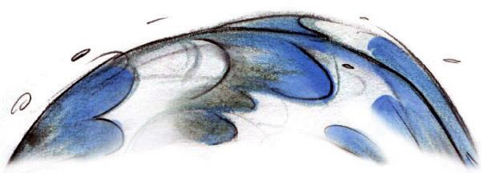
Опустил он голову, прочь пошел.Идет, идет, вдруг слышит - кто-то его по имени окликает. Верно, померещилось, думает юноша, кто это мог звать его? Да и вокруг нет никого.Оглянулся Чжу-цзы и увидел на берегу юношу, одетого в черное.Спрашивает юноша:- Хочешь на тот берег перебраться?Отвечает Чжу-цзы: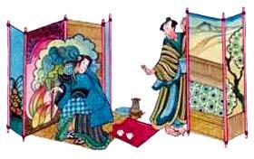- Хочу, да не знаю как.Говорит ему юноша:- Твоей беде я могу помочь.Сказал так юноша, обломил ивовый прутик, в реку бросил. В тот же миг прутик узеньким мосточком обернулся. Обрадовался Чжу-цзы, побежал по мосточку, а когда ступил на берег и оглянулся, ни моста, ни юноши уже не было. Только маленькая черная рыбка весело плескалась в воде.Пошел Чжу-цзы дальше. Поднялся на гору, смотрит - внизу, в долине, небольшая деревушка. На северном ее краю двухэтажный дом высится, в воротах старый монах стоит. Видит Чжу-цзы, что солнце уже совсем низко, и хоть монах и показался ему подозрительным, решил все же на ночлег попроситься.Долго хмурил брови старый монах, насилу согласился пустить юношу к себе в дом и отвел его в правый флигель. Пришли они в комнату, а там стены цветной бумагой оклеены. Кровать стоит да маленький столик.Говорит монах:- Ложись спать, только смотри, ничего не трогай.Сказал так и ушел.Лег Чжу-цзы и думает: «Да что здесь трогать, когда в комнате ничего нет». Думал он, думал, и тревога его одолела. Ворочается юноша с боку на бок, никак не уснет. Вдруг ненароком рукой до стены дотронулся. Замерло у юноши сердце. Что это? Под бумагой оказалась маленькая дверка!Оборвал юноша с этого места бумагу, - и по комнате лунная дорожка пробежала. Приоткрыл Чжу-цзы дверцу, смотрит - сад, в саду тропинка прямо к беседке ведет, в беседке огонек светится. Вышла из беседки женщина. И увидел Чжу-цзы в серебристом свете луны, что это его возлюбленная!
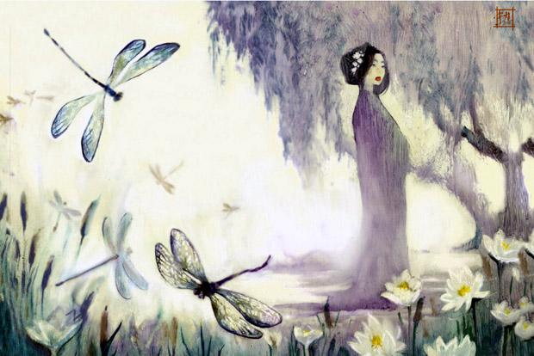
Она сделала ему знак, чтоб молчал, подошла и тихонько сказала:- Вот и пришел ты в страну Сию. Я знала, что ты меня найдешь. А теперь давай убежим отсюда. Ведь это не монах, а злой оборотень, который силой колдовства держит меня здесь. Но теперь я похитила у него волшебный меч и убью его, если он погонится за нами!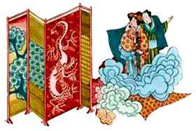Девушка оторвала полу своего халата, постелила на землю, встала на нее и велела Чжу-цзы встать рядом. Только юноша встал, как ткань облаком обернулась, начала вверх подниматься, в самое небо. Летит Чжу-цзы на облаке - как в паланкине его несут.Вдруг красавица говорит ему:- Погнался все-таки старый монах за нами, но ты не бойся, закрой глаза и не оглядывайся, пока не скажу. Я и одна с ним справлюсь.Сказала так красавица, вытащила волшебный меч. В тот же миг ударил гром, засвистел ветер, зашумел ливень. Страшный крик потряс все вокруг. Вслед за тем наступила тишина. Приказала тут девушка глаза открыть. Смотрит юноша - они на твердой земле стоят. А у ног лежит обезглавленный оборотень.Вернулся Чжу-цзы с своей красавицей в родительский дом и зажил с тех пор в довольстве и любви.

